**Советы родителям**

***«Дети и дорога. Как учить безопасности»***

**Подготовил**

**Воспитатель Тельпиз М.П.**

**МБДОУ № 26 «Золотая рыбка» Июль, 2022**

**Безопасность на дороге – 12 правил, которым родители должны научить детей**

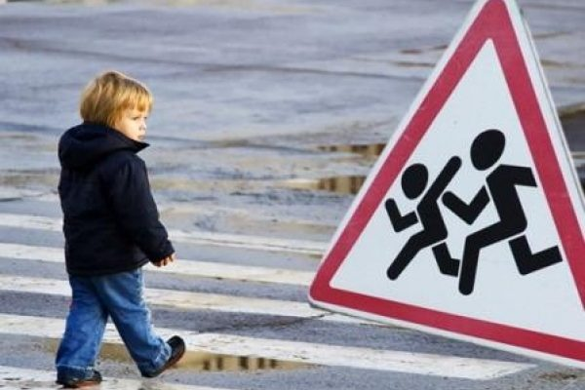

**КАК НАУЧИТЬ РЕБЁНКА**

**Содержание**

1. Дети обязаны знать правила поведения на проезжей части
2. 12 пунктов ПДД для детей
3. Советы по детской безопасности на дорогах
4. Дети учатся, играя!

Дома безопасностью детей занимаются родители. В школах за это отвечают учителя. Но по дороге в школу или домой, многим детям необходимо переходить проезжую часть. И даже если они это делают в сопровождении взрослых, все равно им необходимо знать правила поведения на дорогах.

* ***Дети обязаны знать правила поведения на проезжей части.***

Дети далеко не всегда знают, как вести себя на проезжей части. И если рядом нет взрослого человека, это может привести к серьезным трагическим последствиям. По статистике, дети становятся жертвами ДТП в 3% случаев. Поэтому в данной ситуации компромисса нет.

Рано или поздно, дети учатся быть самостоятельными и начинают сами, без сопровождения, ходить в школу. Важно, чтобы к этому времени, родители научили ребенка основным правилам поведения на проезжей части. Во время совместных прогулок, необходимо проверять насколько ребенок усвоил эту важную информацию.

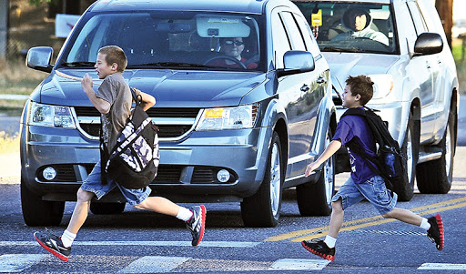

* ***Рассмотрим ряд основных правил ПДД, которые должен знать каждый ребенок.***

**12 пунктов ПДД для детей**

Прежде всего, родители должны понимать, что правил много, и все подряд давать ребенку совсем необязательно. Он их просто не запомнит. Дети обязаны знать самые основные пункты правил и строго их выполнять.

***1. Три сигнала светофора***

Ребенок должен четко ориентироваться в сигналах светофора:

* зеленый свет разрешает движение. После того как машины остановятся, можно мело переходить дорогу;
* красный сигнал – стой! Как только для пешеходов загорается красный свет, необходимо остановиться! Машинам в это время светит зеленый свет, и они могут ехать;
* желтый свет – приготовься! Этот сигнал предупреждает о том, что скоро загорится красный или зеленый сигнал. Необходимо замедлиться и ждать;
* когда загорается «идущий зеленый человечек», пешеходы могут переходить дорогу;
* когда горит «красный человечек» — пешеходы стоят на месте.

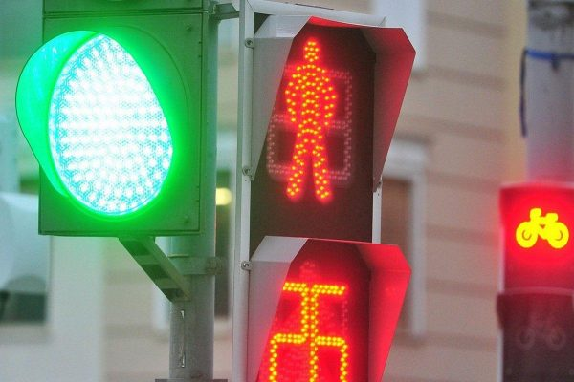

***2. Останавливаемся, смотрим и переходим***

Многим детям по дороге в школу надо перейти одну, а иногда и две, и три проезжие части, поэтому им необходимо знать, как это делать безопасно.

Родители должны объяснить детям, что переходить проезжую часть можно только на пешеходном переходе по зеленому сигналу светофора. Если возле пешеходного перехода светофор не работает или его вообще нет, необходимо следовать правилам:

* посмотреть поочередно вправо и влево и убедиться, что не приближается автомобиль;
* если подъезжает автомобиль, его необходимо пропустить и потом переходить проезжую часть;
* запрещено пересекать проезжую часть на поворотах;
* запрещено переходить проезжую часть между стоящими автомобилями.

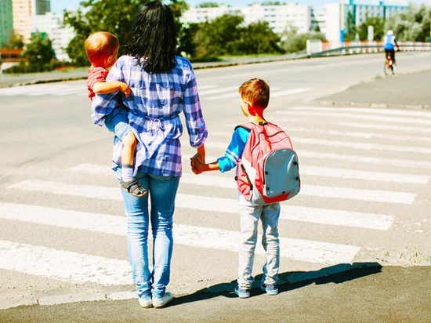

* ***Дети в возрасте до 6 лет могут переходить проезжую часть только в сопровождении взрослых, держа их за руку.***

***3. Предельное внимание. Не только смотреть по сторонам, но и слушать***

Следует объяснить ребенку, что не всегда ситуация позволяет увидеть приближающийся автомобиль, поэтому надо прислушаться, не слышно ли подъезжающую машину. Необходимо соблюдать следующие правила:

* если ребенку слышен звук приближающегося автомобиля, надо остановиться и посмотреть по сторонам;
* ребенок должен понимать разницу в звуках: громко работающий двигатель – машина где-то рядом, тихий шум – автомобиль далеко.

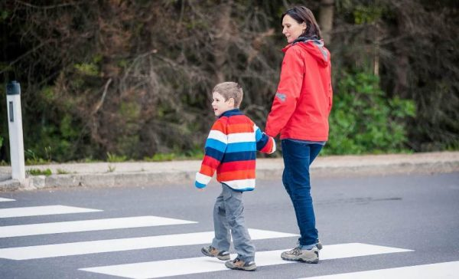

***4. Не выбегать на проезжую часть!***

Детям часто не хватает терпения, иногда они могут перебежать дорогу, чтобы побыстрее оказаться на другой стороне улицы. Дети часто выбегают на проезжую часть, когда во что-то играют. Родители должны разъяснить детям, что ходить по дорогам и перебегать их в неположенных местах нельзя.

***5. Гулять по тротуарам***

Во время прогулок или похода в школу, дети должны ходить исключительно по тротуарным дорожкам. В этом вопросе очень показателен будет личный родительский пример.

***6. Переходить проезжую часть в положенных местах***

Дети часто бегают на улицах где захотят. Это может быть чревато трагическими последствиями: автомобили едут быстро, если поблизости нет запрещающих знаков или светофоров. Ребенок обязан знать, что проезжую часть надо переходить только на светофоре или пешеходном переходе.

***7. Не высовываться из автомобиля***

Детям нравится высовывать голову и руки из окна автомобиля. Им кажется, что это забавно, но в действительности, движущиеся навстречу автомобили, могут нанести детям травмы.

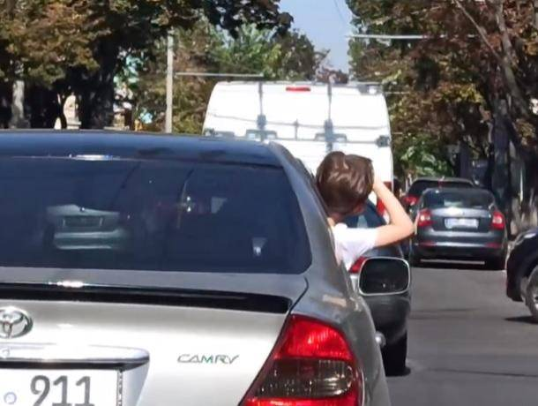

***8. Не пересекать проезжую часть на поворотах***

Повороты очень опасны, так как для водителей являются «мертвыми зонами». Если дети переходят проезжую часть на поворотах, у водителей нет достаточного времени на торможение. Ребенок должен четко знать, что переходить проезжую часть на поворотах строго запрещено!

***9. Правила безопасной езды на велосипеде***

Если ребенок так подрос, что уже самостоятельно ездит на велосипеде, родители должны убедиться, что их чадо знает правила безопасной езды:

* ребенок должен кататься на велосипеде в шлеме;
* велосипед должен быть полностью исправен. Особое внимание следует уделить тормозам.
* Для прогулок в вечернее время, велосипед должен быть оснащен фарой и светоотражателями.

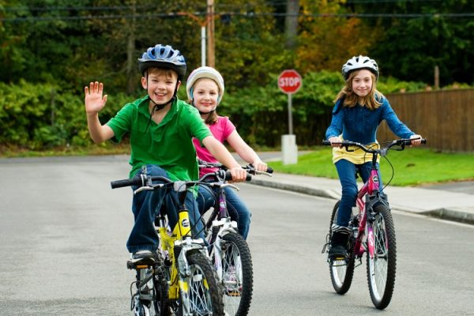

***10. Безопасность при поездке на автомобиле***

При поездке детей в транспорте должны быть соблюдены следующие правила:

* дети должны спокойно сидеть или стоять в салоне транспортного средства;
* при поездке в автобусах и маршрутных такси, дети должны держаться за поручни;
* запрещено высовываться из окон транспортных средств во время движения.

***11. Быть всегда на виду***

Когда дети выходят гулять в вечернее время, не следует одевать их в темные вещи, потому что водителям будет плохо их видно:

* при вечерних велосипедных прогулках, на детях должна быть светлая одежда или вещи со светоотражающими элементами;
* даже днем лучше чтобы дети были в светлых или ярких вещах.

***12. Не спешить***

Дети часто торопятся и спешат, когда находятся на улице. Родители должны объяснить ребенку, что на улице, и в частности возле проезжей части, торопиться нельзя – надо вести себя спокойно, чтобы не нарушать правила безопасности.

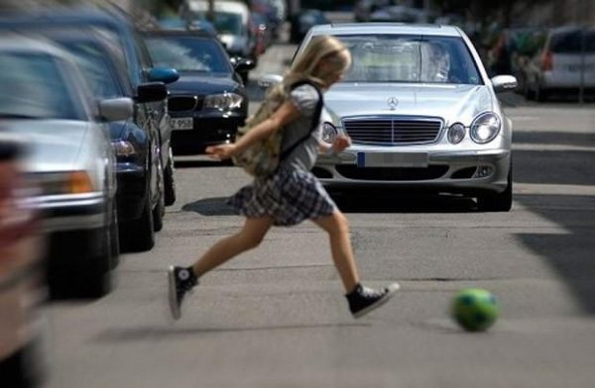

**Советы по детской безопасности на дорогах**

*Но не только дети должны соблюдать ПДД, но и родители:*

* в автомобиле дети должны быть пристегнуты или сидеть в автокреслах;
* двери автомобиля во время движения должны быть заблокированы;
* родители должны личным примером показывать соблюдение ПДД;
* нельзя оставлять детей одних в автомобиле;
* нельзя пользоваться смартфонами и другими гаджетами во время вождения;
* всегда соблюдать скоростной режим.

**Дети учатся, играя!**

В процессе игр и увлекательных занятий, дети быстрее научатся правилам безопасного поведения на дороге.

Родители могут сами придумывать различные дорожные ситуации и обсуждать их с ребенком, интересуясь его мнением. Если ребенок не может самостоятельно определить, как правильно повести себя в той или иной ситуации, папа или мама должны терпеливо все ему разъяснить.

***Дорожные знаки дети быстрее запоминают, если постоянно их видят.*** Можно нарисовать красочный плакат с основными дорожными знаками и повесить его на стену. Для детей старшего возраста можно использовать занимательные кроссворды на тему ПДД. В интернете много кроссвордов и заданий этой тематики.

Но родителям также нельзя переусердствовать в процессе обучения. Дети довольно впечатлительные и могут в воображении рисовать себе страшные картины. А задача родителей – не напугать ребенка, а научить его правильно вести себя на дороге.